# 10. 基于差分演化的自适应区域分割多焦点图像融合

Ab--提出了一种基于区域分割的自适应多焦点图像融合方法，利用拉普拉斯金字塔变换将预注册的源图像分解为近似系数和细节系数。为了避免x尺寸块的缺点，设计了自适应差分演化方案来计算最优尺寸块。首先，利用近似系数，通过自适应差分进化算法对最优块进行迭代计算。然后通过计算区域和修正拉普拉斯能量，比较两个对应块的区域和修正拉普拉斯能量，完成初始决策图。其次，通过引导图像滤波对初始决策图进行优化，得到最终的决策图，避免了边界的块效应。在决策图中，采用加权平均规则融合近似系数，采用区域梯度能量法融合细节系数。最后，利用拉普拉斯金字塔反变换重建融合的近似系数和融合的细节系数，获得所有物体都清晰的融合图像。实验结果表明，该方法产生的融合图像伪影少，噪声大，计算效率高。该方法在主观视觉效果和客观定量评价指标上均优于其他先进方法。

1. 介绍

由于拍摄设备光学镜头的限制，数码相机很难直接获得清晰的图像，只有部分物体在一定范围内聚焦。因此，图像融合技术已成为图像处理和计算机视觉领域的重要研究热点之一。多焦点图像融合技术是将多幅不同焦点的图像融合成一幅清晰的图像，其中所有的目标都是聚焦的。

目前，多焦点图像融合算法主要分为空间域和变换域两大类。空间域算法将多幅图像线性合并成像素或像素区域内的清晰图像，简单直观。它适用于实时处理。区域分割是当前的研究热点之一。常用的分割方法是基于xed-size窗口，根据一定的算法将图像分割成相同大小的块。块的大小通常是3*3，5*5，7*7。列如，展昆采用的分割方法有7*7固定大小。但是，这种方法没有考虑图像内容的相关性。近年来，提出了自适应区域分割方法。该自适应区域利用智能算法计算出目标的边界并得到最优的块大小。自适应区域分割方法实现了图像的二次配准，其性能优于固定大小块方法。

多焦点图像的变换域算法对图像进行多尺度分解，得到一系列的分解过程。根据一定的融合规则，分别对不同尺度下的分解系数进行融合。利用逆变换对融合后的图像进行重构，得到融合后的图像。传统的方法之一是金字塔变换算法，它将一个输入图像分解成一系列的子图像，这些子图像通过交错的行/列2采样逐渐减少。然后，分别得到一个近似系数和一系列突出图像重要特征和细节信息的细节系数。采用不同的融合规则对不同的系数进行融合。最后通过金字塔反变换得到融合图像。目前已有各种金字塔算法，如拉普拉斯金字塔、对比度金字塔、低通率金字塔和梯度金字塔等，但都有许多不足之处。首先，金字塔分解是冗余分解，分解后各层之间的数据是相关的，这意味着分解后的数据量比源图像增加了约三分之一。其次，除了梯度金字塔外，金字塔分解没有方向性，因此从图像中提取结构信息非常困难。第三，随着分解层次的逐渐增加，分辨率越来越小，图像边界越来越模糊。

针对上述问题，在考虑融合效果和计算效率的基础上，提出了一种不牺牲融合质量的简单高效的方法。该方法结合了空间域的自适应区域分割和变换域的多尺度分析方法，具有以下特点:

1. 基于拉普拉斯金字塔变换，我们将各种源图像分解为近似系数和细节系数。系数融合是基于空间域的自适应区域分割方法，不同系数采用不同的融合策略。
2. 近似系数的融合采用自适应区域空间域方法，既有效又实用。
3. 近似系数的融合权重的优化削弱了边界处的块效应。
4. 在近似系数权重下，细节系数通过区域梯度能量法进行融合。 这是准确合理的。

我们重点讨论自适应区域分割方法，并提出了一种基于自适应差分进化算法的融合方法。 在本文的其余部分安排如下。第二章介绍了差分进化算法和自适应差分进化算法;第3节详细描述了多焦点图像的自适应区域分割融合;第4节列出了实验参数的确定，实验结果的对比分析;最后，结论总结在第5节。

1. 自适应差分进化算法

差分进化是在未知数据处理过程中，通过启发式搜索策略，从全局角度搜索智能优化算法。该方法与遗传算法相似，但优于遗传算法，即粒子群算法或其他智能算法。差分进化算法由于具有方便，稳定，鲁棒性强等优点，已经被应用于许多领域。

* 1. 差分进化算法

差分进化算法主要是通过基于差分向量生成变异个体来进行杂交获得测试个体。然后，它为下一代选择更好的个体。它是集X=(X1; X2; ... ; XNP)∈RNP是群体中的个体，NP是种群的总和，f(x)是最小适应函数。差分进化算法经过初始化、变异、交叉和选择四个步骤。

1. 种群初始化

种群初始化是最小值和最大值之间的均匀分布，其表示为：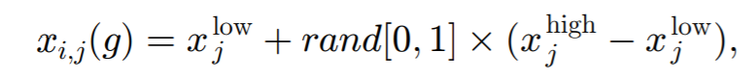其中 i=1,2,…,NP(NP>3) 表示个体的数量。J =1,2,…,D是单个向量的维数。换句话说，j=1,2,…,D这是优化问题的维数。Xj low 和xj high是向量中各分量的最小值和最大值。Rand[0; 1]是随机数是在[0,1]范围内产生的。g是进化代数，在Eq中为0

1. 变异

从群体中随机选择三个不同的个体。新个体的计算方法是将任意两个个体和第三个个体的加权向量相加。它表示为

1. 交叉
2. 选择
   1. 自适应差分进化算法

作为一种进化控制策略，自适应控制是根据实际问题设定的，操作过程中不需要人工干预。迪为进化自适应控制参数主要是缩放因子F和交叉因子CR。这主要是因为F和CR的价值产生重大影响的e不熟悉和健壮性微分进化算法,不同的F值和CR有不同的结果。Brest等人提出了F和CR自适应调整的差分进化算法，称为JDE。JDE算法可以动态调整种群中每个个体的缩放因子F和交叉因子CR的值。JDE算法将缩放因子F和交叉因子CR分配给每个个体，比如eq。根据两个阈值t1和t2动态调整缩放因子F和交叉因子CR的值。

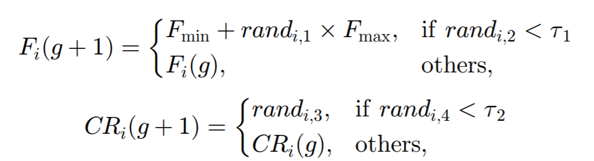

Fmin=0.1是缩放因子的下界，Fmax=0.9是上界。Randi,j是在[0,1]生成的随机数，i=1,2,…,NP,j∈{1，2，3，4}，NP是种群总数。g代表当前的进化一代,g+1表示下一代的进化。t1和t2是调整缩放因子和交叉因子的阈值。

在JDE算法中，F和CR随着种群的演化而自动调整，提高了全局搜索能力和优化性能。因此，将JDE应用于块大小的优化。

1. 融合算法
   1. 近似系数融合
      1. 自适应区域分割

本文提出的自适应区域分割算法是一种基于差分进化的启发式区域分割算法。

需要指出的是，自适应分割的一个重要因素是图像的块大小(m x n)，这表明m行和n列构成了图像中的块。由于m和n是一定范围内的两个正整数，因此关键问题是二维有限离散空间的优化问题。在具体的实现过程中，需要对基本的DE算法进行一定的限制和修改。一方面，通过四舍五入运算，确保整个过程中所有个体的两个成分都是正的。另一方面，我们也需要进行边界检测，图像块应该有一定的范围限制。因为如果大小太小，所包含的信息就不可靠。但是，如果图像尺寸过大，则会增加源图像清晰模糊部分边界处出现遮挡现象的可能性，对融合结果产生不利影响。

JDE算法的参数设置是基于统计的。相关参数主要包括种群数、交叉因子、缩放因子和最大进化代数。基于经验值，大量实验证明缩放因子的取值范围为[0.5,1]，其初始值为0.5。交叉算子的取值范围为[0.8,1]，其初值为0.2。种群中个体总数为10，种群进化为20。

* + 1. 最初的决策图

首先构造一个零矩阵Dp(x,y) (M x N)作为初始决策图，记录清晰区域。将区域和修正拉普拉斯能量(SML)定义为活度水平的测量，其定义如方程式所示。r为自适应差分进化算法计算的窗口半径。最后，通过比较两个源图像中对应块的SML值，得到初始决策图Dp(x,y)。我们假设两个源图像中的SML值分别表示为|SX(x,y)|和|SY(x,y)|，如方程式7和8所示。如果|SX(x,y)|等于或大于|SX(x,y)|， Dp(x,y)等于1，否则等于0。

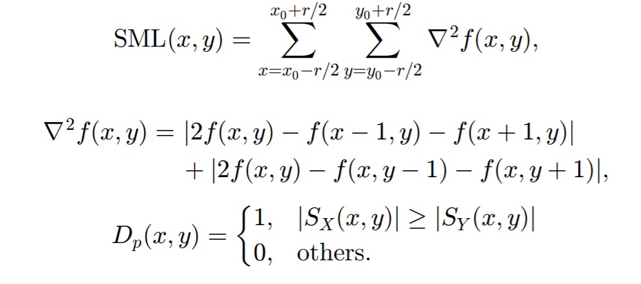

初始决策图为二元图，如图1(c)所示。源图像如图1(a)和图1(b)所示。从图1(c)可以看出，小孔较多，需要一致性验证来消除小孔。因此，利用基于窗口的多数过滤器对初始决策图进行优化。如果像素p(x,y)来自源图像IX，而p(x,y)周围的大部分像素来自图像IY，那么中心像素p(x,y)将被更改为来自图像IY，即D(x,y)=0，反之亦然。优化后的决策图Dm(x,y)如图1(d)所示。

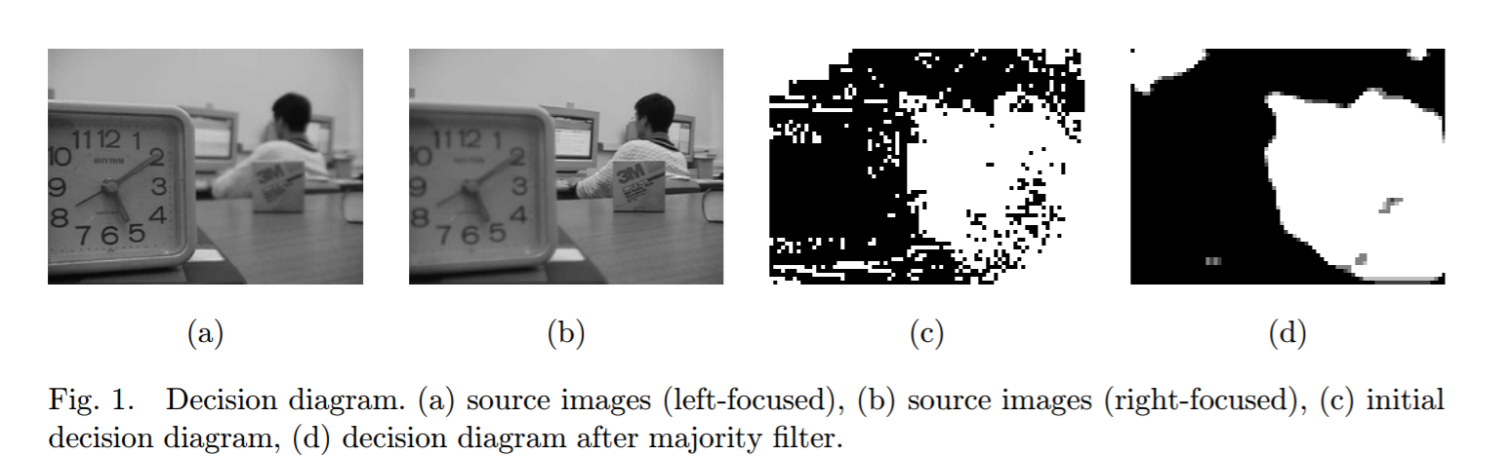

* + 1. 决策图的优化

为了进一步优化决策图,我们介绍了制导图像过滤,这是一种局部线性模型的引导图像和输出图像Df,见方程式10.假设Df是窗口wk的一个线性变换,Dm是输入图像。

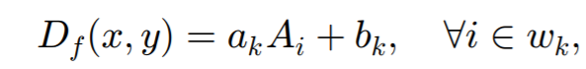

其中，wk是一个半径为r，以像素k(x,y)为中心的滑动窗口。ak和bk是wk中的常系数，通过最小化Dm和Df之间的最小平方误差来计算，如式(11)所示。变量μk和бk分别是A在wk中的均值和方差。|w|是wk中所有像素的总和。是Dm在wk中的平均值。

由于重叠窗口方法，存在多个包含像素p(x,y)的窗口，因此不同窗口中计算的Df (x,y)是不同的。为了解决这个问题，我们计算公式(12)中Df的均值。ai和bi由式(13)计算。我们的方法中，引导图像为AX，输入图像为Dm，优化决策图(Df)为最终结果。效果图如图2所示。

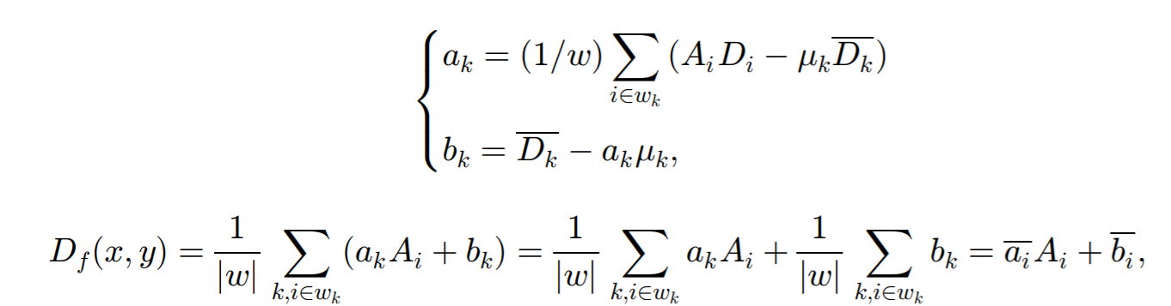

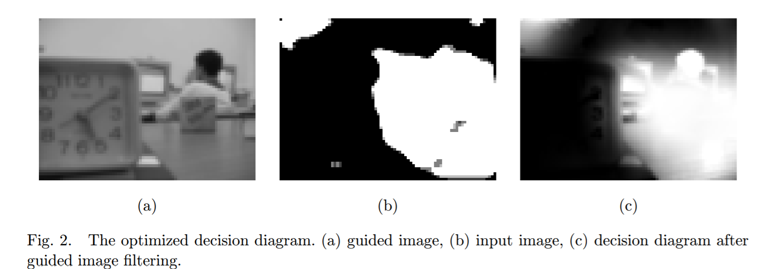

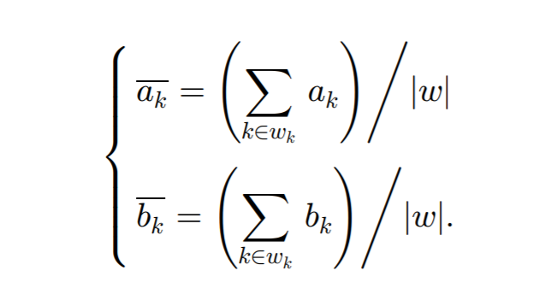

半径r通常是8。但随着拉普拉斯金字塔分解分解程度的增加，近似系数图像越来越小。如果将r均匀设置为8，则小于8的图像将迫使程序中断，而分解层次非常少，系数图像太大，执行时间太长。因此，在本实验中，r为自适应差分进化算法得到的最优窗口半径。

* + 1. 融合近似系数

输入图像是两个源图像的近似系数(AX(x,y)和AY (x,y))。AF (x,y)是融合的常数。优化决策图Df (x,y)为加权图。融合规则是: 

3.4系数融合的细节

详细说明采用基于窗口的局部能量法。假设Ω是大小为M x N的窗口，坐标（i，j）是窗口Ω的中心。窗的局部能量为：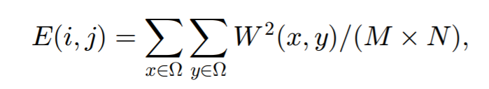

(x,y)是像素的全局坐标。x的值的范围从（i-M / 2）到（i + M / 2），y的值的范围从（j-N = 2）到（j + N / 2）。 W（x，y）是细节系数值。考虑到各层细节系数的大小不同，设计了一种与分层相关的块技术。也就是说，不同的层获得不同的块大小，块的大小为（2 *（level-i）+1）。level是分解层的数量，i是当前层。

近似系数融合得到的优化决策图D(x,y)显示了图像的清晰结构。清晰度细节系数的分布与优化后的决策图Df (x,y)相同。采用优化后的决策图Df (x,y)对细节系数进行融合，提高融合精度。

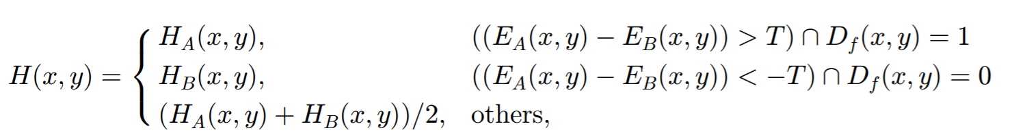

其中(x,y)为点的全局坐标，Df (x,y)为优化决策图中(x,y)点的像素值(0或1)。T是一个阈值，即0到1之间的值。T越大，选择条件越严格。

* 3.3 融合处理

该方法的原理图如图3所示。边缘的箭头表示状态的低方向。主要步骤如下所示：

* 1. 利用拉普拉斯金字塔变换算法将每个源图像分解为两部分，一部分是低分辨率的近似系数图像，另一部分是一组高分辨率的细节系数图像
  2. 由于近似系数与源图像具有相同的清晰度结构，且近似系数中的数据量小于源图像。为了提高计算效率，采用自适应差分进化算法将近似系数明显分割为多个区域。然后，通过比较区域SML的值，得到初始决策图。
  3. 采用导图滤波对初始决策图进行优化。
  4. 根据决策图，用加权规则融合近似系数。
  5. 在近似系数决策图的基础上，利用区域梯度能量对细节系数进行融合。
  6. 最后，利用融合近似系数与融合细节系数相结合的拉普拉斯金字塔反变换得到融合图像。
  7. 如果将多幅图像展开融合，则每两幅图像需要重复从(1)到(6)的步骤，以获得最终结果。

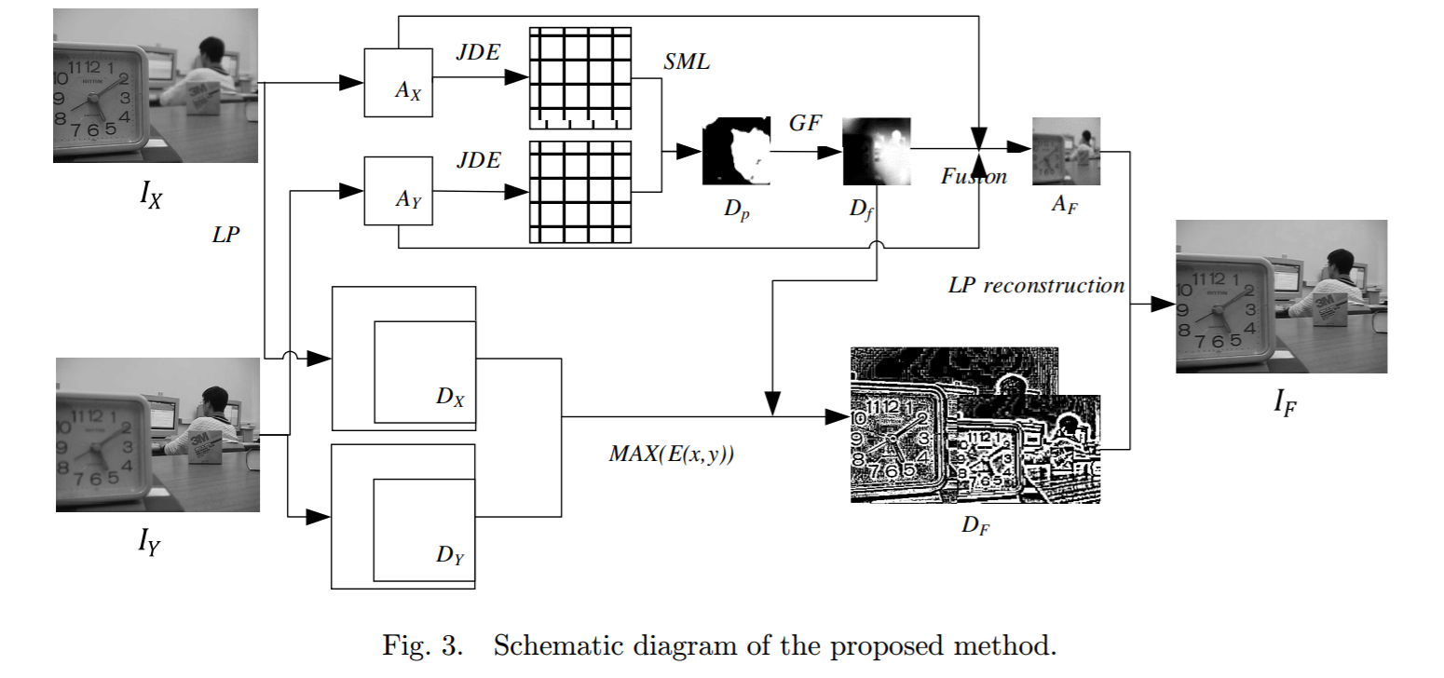

1. 实验
   1. 客观的质量指标

为了更好地评价方法的性能，我们采用了六种常见的质量评价指标来客观准确地评价方法的性能。它们分别是互信息(QMI)、基于边缘信息的指标(QAB/F)、熵(QEN)、基于边缘的结构相似度指标(QE)和基于相位一致性的结构相似度指标(QY)。每个度量的值越大，该方法的性能就越好。这六个指标将在本节中介绍。统一假设融合图像为IF，两个不同的源图像为IA和IB，所有图像的大小为HxW。

1. 交互信息（QMI）

互信息是对源图像到融合图像的信息进行测量。即评估融合图像与源图像之间的依赖程度。互信息被定义为：

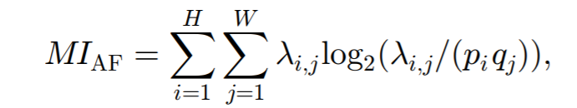

其中，代表两个图像的联合概率密度。

IF与IA的互信息为MIAF, IF与IB的互信息为MIBF。因此，将融合方法的互信息定义为：互信息越大，从源图像中获取的像素越多，方法越好。

1. 基于边缘信息的性能度量(QAB/F)该度量是利用Sobel边缘检测的方法来测量从源图像到融合图像的边缘信息。主要检测边缘的方向和强度。值越大，提取的边界信息越多。它被定义为：

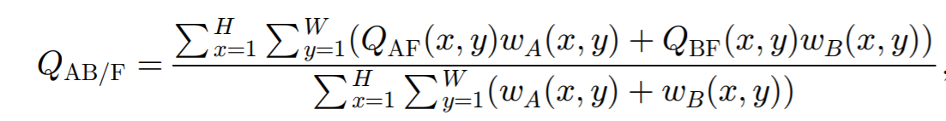

其中QAF（x，y）= QAF / g（x，y）QAF /ð（x，y）。 QAF / g（x，y）表示IF和IA之间的点（x，y）的相对边缘强度，而QAF =（x，y）是点（x，y）的相对边缘方向。 QBF（x，y）的定义类似于QAF（x，y）。 wA（x，y）和wB（x，y）分别是QAF（x，y）和QBF（x，y）的权重。

（3）熵(QEN)

5.结论

根据拉普拉斯金字塔法和空间区域分割法的优点，提出了一种新的区域分割算法。首先利用拉普拉斯金字塔变换将所有输入图像分解为近似系数和细节系数;采用自适应差分演化方法和区域自适应最小二乘法对近似系数进行分割，得到决策图，并通过引导图像滤波对决策图进行优化。其次，根据优化后的决策图对近似决策进行加权融合。将局部块的梯度能量与优化的决策图进行融合。最后，通过反拉普拉斯金字塔重构融合的近似系数和细节系数，得到全聚焦图像。实验结果表明，与现有的一些算法相比，该方法具有更好的性能。但是，此方法的执行时间比其他一些方法长。下一步工作是实验是否可以采用并行计算来提高执行时间。